Round 1: General knowledge
1) |  | 2)
3) |  | 4)
5) |  | 6)

Round 2: What film franchise links these actors?
1) |  | 2)
3) |  | 4)
5)

Round 3: Literature
1) |  | 2)
3) |  | 4)
5) |  | 6)

Round 4: T’Internet
1) |  | 2)
3) |  | 4)
5) |  | 6)

Round 5: Connection round
1) |  | 2)
3) |  | 4)
5) |  | 6)
Connection:

Round 6: Star Trek (yes, Star Trek)
1) |  | 2)
3) |  | 4)
5)

Round 7: Picture round: name the famous person each animal looks like
1) |  | 2)
3) |  | 4)
5) |  | 6)
7) |  | 8)
9) |  | 10)

Picture round: name the famous person each animal looks like (clues provided)

1) Join me…  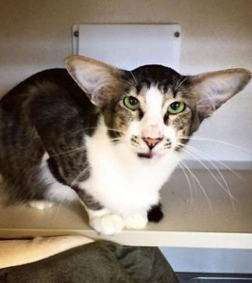 | 2) It’s gonna be great  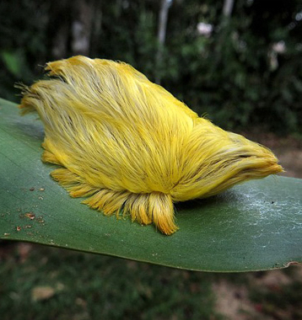 | 3) Motherf*cker | 4) Lost… in… spaaaaaace!  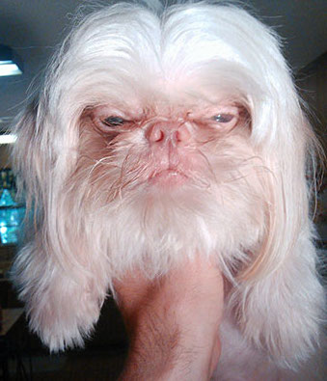 | 5) Don’t annoy me or I might just send someone to kill you  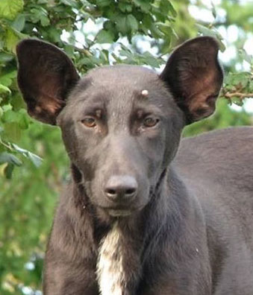
6) I (used to) feel like dancin’  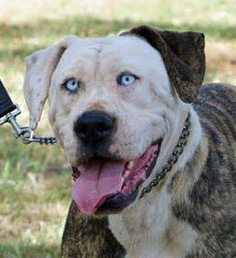 | 7) EVERYBODY HATES ME  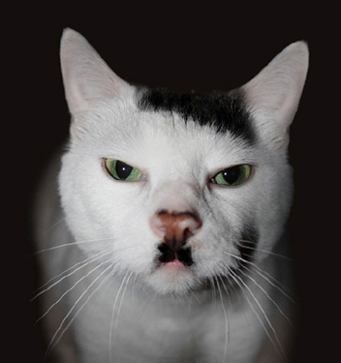 | 8) Named after me?  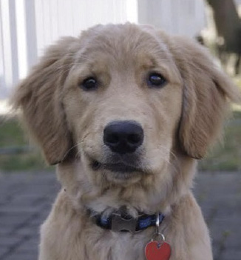 | 9) I’m that guy with that nose  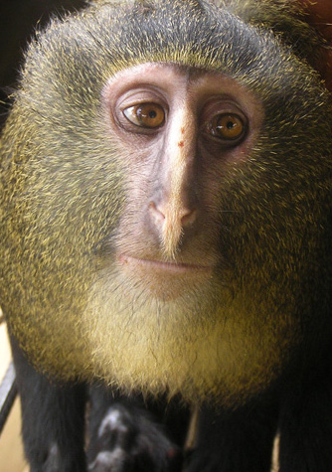 | 10) Everyone needs an ism  